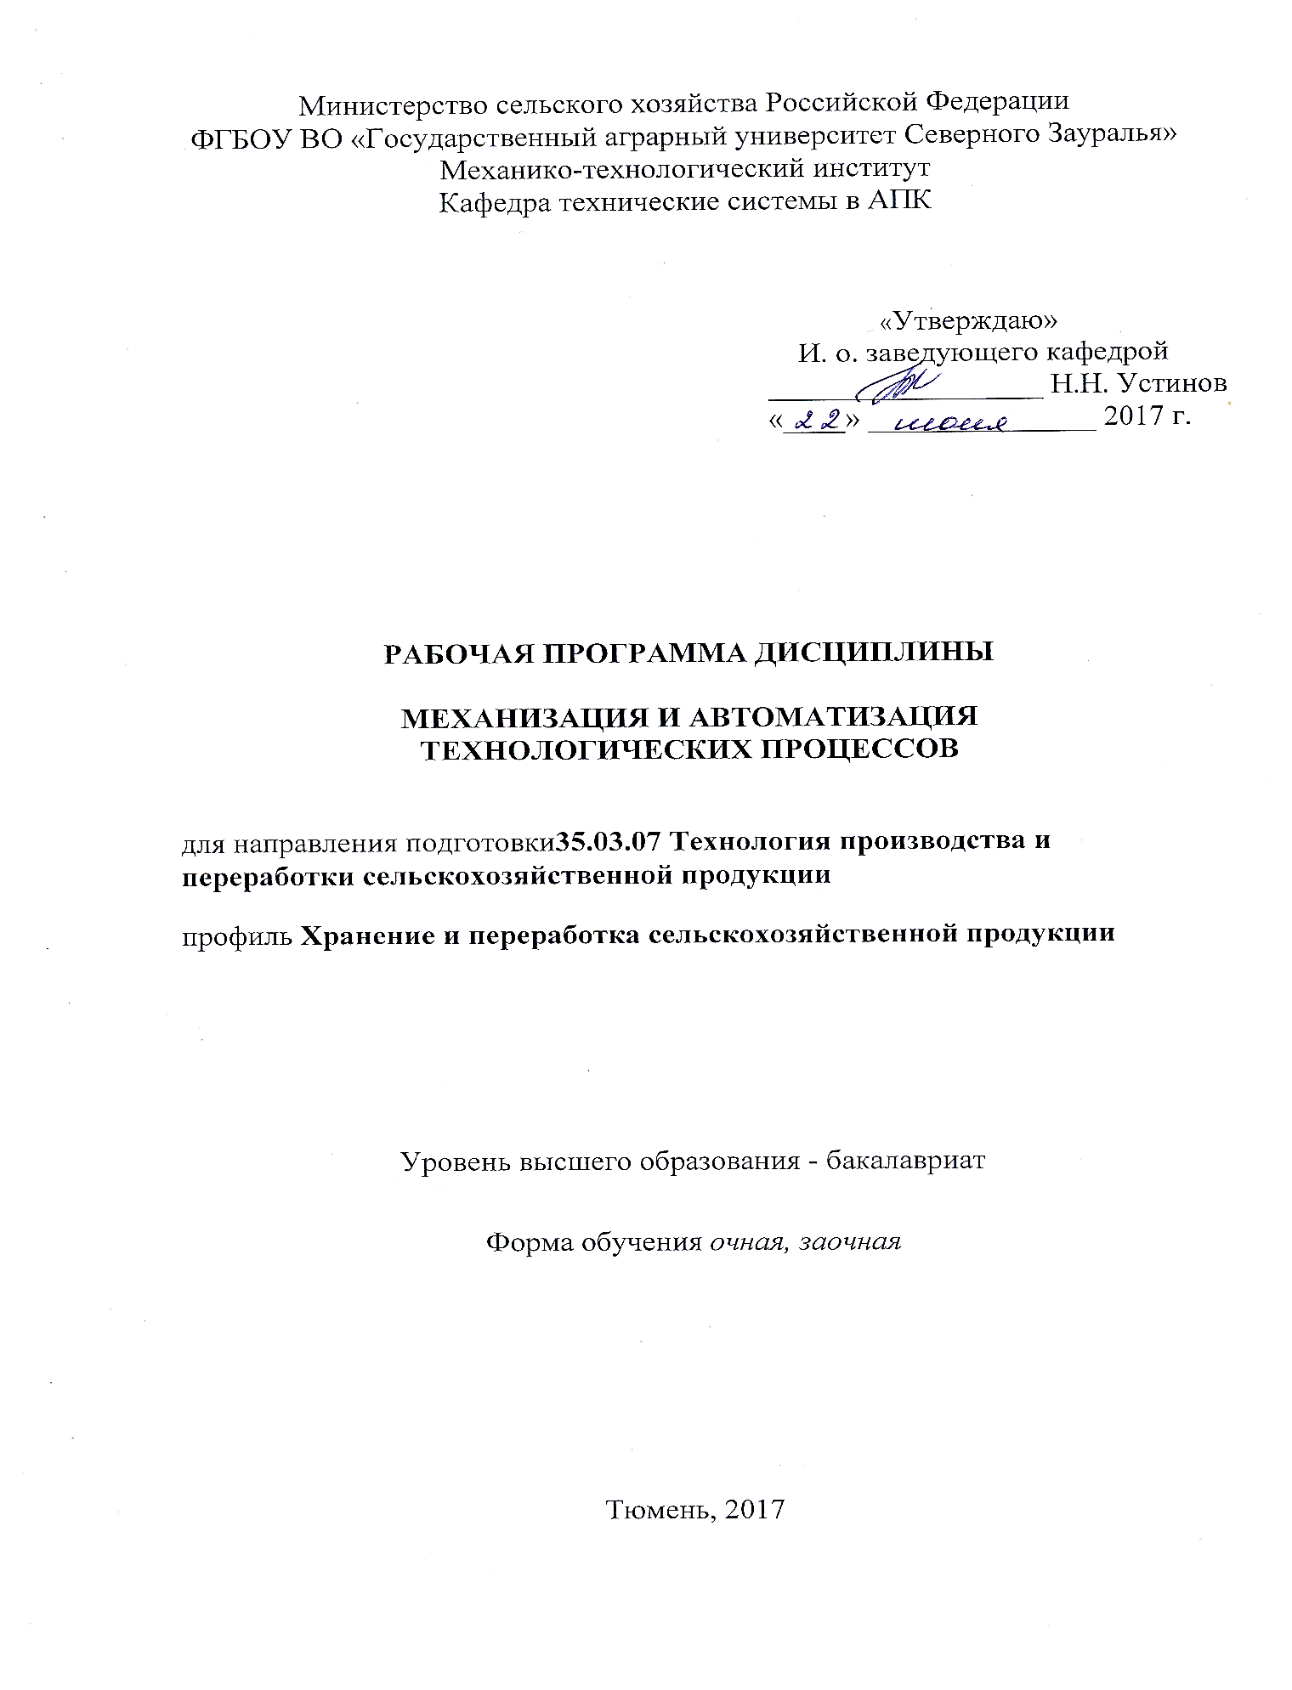

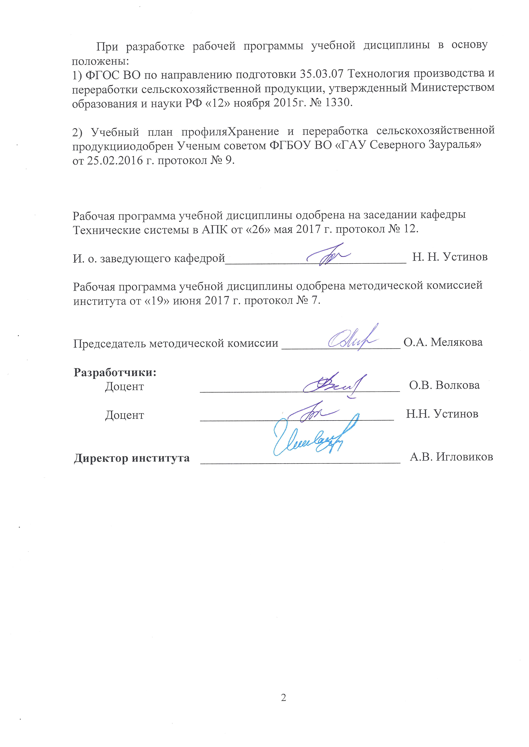
1 Перечень планируемых результатов обучения по дисциплине, соотнесенных с планируемыми результатами освоения образовательной программы
Коды компетенции | Результаты освоения | Перечень планируемых результатов обучения по дисциплине
ПК - 10 | Готовностью использовать механические и автоматические устройства при производстве и переработке продукции растениеводства и животноводства | знать:  - технологию и механизацию основных производственных процессов в растени-еводстве и животноводстве;  - назначение, общее устройство и принцип работы средств механизации и автоматизации, используемых при производстве продукции растениевод-ства и животноводства;  уметь:  - осуществлять организацию и контроль основных технологических процессов в растениеводстве и животноводстве;  владеть:  - способностью регулировать процессы механизации и автоматизации произ-водства продукции растениеводства и животноводства.

2 Место дисциплины в структуре образовательной программы

Дисциплина «Механизация и автоматизация технологических процессов» включает две части. Часть 1. «Механизация и автоматизация технологических процессов животноводства» и Часть 2. «Механизация и автоматизация технологи-ческих процессов растениеводства. Дисциплина в соответствии с ФГОС ВО и учебным планом реализуется в рамках вариативной части блока 1 «Дисциплины» подготовки бакалавра по направлению – 35.03.07 Технология производства и переработки сельскохозяйственной продукции, профиль подготовки Хранение и переработка сельскохозяйственной продукции. Дисциплина изучается на 3 курсе в 5 и 6 семестрах по очной форме обучения, на 3 и 4 курсе в 6 и 7 семестрах по заоч-ной форме обучения.
Изучение дисциплины базируется на знаниях, полученных студентами, при изучении следующих дисциплин: физики; химии; морфологии и физиологии животных; производство продукции растениеводства; процессы и аппараты пищевых производств.
Эффективное изучение дисциплины предполагает:
Знать:
- физическую сущность явлений, процессов и понятий физики; типы и виды животных; основы теории технологических процессов; основные задачи конструирования аппаратов и машин.
Уметь:
- использовать основные законы естественнонаучных дисциплин в профессиональной деятельности; выбирать современные аппараты и машины, в наибольшей степени отвечающие особенностям технологического процесса.
Владеть:
- методами расчета аппаратов и машин; методами контроля качества основных производственных процессов.
Данная дисциплина является предшествующей для изучения дисциплин: производство продукции растениеводства в фермерских хозяйствах; кормопроизводство; безопасность жизнедеятельности; технология переработки и хранения молока и молочной продукции.

3 Объем дисциплины и виды учебной работы

Общая трудоемкость дисциплины составляет 216 часов (6 зачетных единиц)
Вид учебной работы | Очная форма |  |  | Заочная форма
Вид учебной работы | всего часов | семестр |  | всего часов | семестр
Вид учебной работы | всего часов | 5 | 6 | всего часов | 6 | 7
Аудиторные занятия (всего) | 108 | 54 | 54 | 28 | 10 | 18
В том числе: | - | - | - | - | - | -
Лекции | 52 | 26 | 26 | 14 | 6 | 8
Практические занятия (ПЗ) | 56 | 28 | 28 | 14 | 4 | 10
Самостоятельная работа (всего) | 108 | 54 | 54 | 188 | 98 | 90
В том числе: | - | - | - | - | - | -
Проработка материала лекций,  подготовка к ПЗ, зачету | 38 | 28 | 10 | 112 | 78 | 34
Самостоятельное изучение тем | 10 | 6 | 4 | 112 | 78 | 34
Экзамен | 36 | - | 36 | 36 | - | 36
Контрольная работа |  | - | - | 40 | 20 | 20
Реферат | 20 | 20 | - | - | - | -
Доклад/сообщение | 4 | - | 4 | - | - | -
Вид промежуточной аттестации |  | зачет | экз. |  | зачет | экз.
Общая трудоемкость | 216  6 з.е. | 108  3 з.е | 108  3 з.е | 216  6 з.е. | 108  3 з.е | 108  3 з.е

4 Содержание дисциплины
4.1Содержание разделов дисциплины

 | Наименование раздела дисциплины | Содержание раздела
5 семестр (6 семестр)
1 | Механизация животноводческих ферм и комплексов | Предмет и содержание курса. Современное состояние и задачи механизации животноводства.  Типы и мощность животноводческих предприятий. Технологические принципы содержания животных. Основные схемы технологических процессов на молочных, свиноводческих, птицеводческих и кролиководческих фермах.
2 | Механизация и автоматизация приготовления кормов | Общие сведения о кормах. Зоотехнические требова-ния к обработке кормов. Технологические схемы приготовления кормов. Способы подготовки кормов к скармливанию. Технология и машины для обработки грубых и сочных кормов. Технология и машины для обработки концентрированных кормов. Машины для тепловой обработки кормов. Кормоцехи. Технология и механизация приготовления кормовых гранул и брикетов. Экструдированые корма.
3 | Механизация и автоматизация процессов обслуживания животных | Зоотехнические требования и технологические схемы раздачи кормов. Мобильные раздатчики кормов. Стационарные раздатчики кормов. Конструктивные особенности и устройства оборудования для раздачи кормов свиньям и птице. Системы водоснабжения животноводческих предприятий и пастбищ. Источники водоснабжения. Автопоилки. Механизи-рованные технологии и классификация средств механизации для уборки навоза из животноводческих помещений и помета из птичников, транспортирова-ния навоза к навозохранилищам и подготовки навоза и помета к использованию. Микроклимат животново-дческих помещений и технологические схемы его регулирования. Автоматизация технологических процессов в животноводстве.
4 | Механизация доения и первичной обработки молока | Общее устройство и принцип действия доильной машины. Устройство и принцип работы доильных аппаратов. Классификация доильных установок и технологические схемы доения коров. Технологические параметры и правила эксплуатации доильных аппаратов и доильного оборудования. Требования к качеству молока. Оборудование для приема и учета молока, фильтрации, пастеризации, сепарирования, охлаждения, хранения и транспор-тировки молока.
6 семестр (7семестр)
5 | Механизация обра-ботки почвы, посева и посадки сельскохо-зяйственных культур | Приемы основной обработки почвы. Агротехнические требования, контроль качества основной обработки почвы. Виды вспашки. Плуги. Типы рабочих органов и их классификация. Тяговое сопротивление плуга. Производительность почвообрабатывающих агрега-тов. Приемы поверхностной обработки почвы. Агро-технические требования к поверхностной обработке почвы. Рабочие органы машин для поверхностной обработки почвы и их разновидности. Агротехни-ческие требования к обработке почв, подверженных эрозии. Агротехнические требования и контроль качества посева и посадки. Классификация сеялок и сажалок. Рабочие органы сеялок и их разновидности. Обзор конструкций посевных и посадочных машин. Подготовка посевных и посадочных машин к работе.
6 | Машины для внесе-ния удобрений и защиты растений.  Механизация заготов-ки стебельчатых кормов | Виды удобрений и их технологические свойства. Агротехнические требования и оценка качества работы машин для внесения удобрений. Машины для подготовки и погрузки удобрений. Классификация машин для внесения удобрений. Типы машин для химической защиты растений. Подготовка машин для защиты растений к работе. Технологические свойства растений как объекта уборки. Агротехнические требования к заготовке кормов. Разновидности кормов. Способы заготовки стебельчатых кормов. Классификация машин для заготовки стебельчатых кормов. Режущие аппараты косилок. Основные показатели работы машин для заготовки кормов.
7 | Механизация уборки зерновых культур  и корнеклубнеплодов | Характеристика зерновых культур как объекта убор-ки. Способы уборки зерновых культур и используе-мые машины. Агротехнические требования к уборке зерновых культур. Контроль качества работы зерноу-борочной техники. Валковые жатки. Классификация зерноуборочных комбайнов. Основные рабочие орга-ны зерноуборочного комбайна. Виды потерь зерна за рабочими органами и их причины. Расчет основных показателей уборки зерновых культур.Зерносушилки, агрегаты и комплексы для послеуборочной обработки зерна. Характеристика картофеля как объекта уборки. Агротехнические требования и способы уборки картофеля. Оценка качества работы картофелеубороч-ных машин. Характеристика овощных культур, как объекта уборки. Агротехнические требования и способы уборки овощных культур. Конструкция и технологический процесс машин для уборки овощей.

4.2 Разделы дисциплины и междисциплинарные связи с обеспечиваемыми дисциплинами

 | Наименование  обеспечиваемых (последующих)  дисциплин | Номера разделов данной дисциплины,  необходимых для изучения обеспечиваемых  (последующих) дисциплин
 | Наименование  обеспечиваемых (последующих)  дисциплин | 1 | 2 | 3 | 4 | 5 | 6 | 7
1 | Производство продукции растение-водства в фермерских хозяйствах |  |  |  |  |  | + | +
2 | Кормопроизводство | + | + |  |  |  | + | +
3 | Безопасность жизнедеятельности | + | + | + | + | + | + | +
4 | Технология переработки и хранения молока и молочной продукции |  |  |  | +

4.3 Разделы дисциплин и виды занятий
очная форма обучения
Раздел | Наименование  раздела дисциплины | Лекции | Практические  занятия | СРС | Всего  часов
1 | Механизация животноводчес-ких ферм и комплексов | 4 | 2 | 8 | 14
2 | Механизация и автоматизация приготовления кормов | 8 | 8 | 16 | 32
3 | Механизация и автоматизация процессов обслуживания животных | 8 | 8 | 16 | 32
4 | Механизация доения и первичной обработки молока | 6 | 10 | 14 | 30
 | Итого в 5 семестре | 26 | 28 | 54 | 108
5 | Механизация обработки почвы, посева и посадки сельскохозяй-ственных культур | 8 | 10 | 6 | 24
6 | Машины для внесения удобре-ний и защиты растений. Меха-низация заготовки стебельча-тых кормов | 8 | 8 | 4 | 20
7 | Механизация уборки зерновых культур и корнеклубнеплодов | 10 | 10 | 8 | 28
 | Экзамен |  |  | 36 | 36
 | Итого в 6 семестре | 26 | 28 | 54 | 108
Всего по дисциплине |  | 52 | 56 | 108 | 216

заочная форма обучения
Раздел | Наименование  раздела дисциплины | Лекции | Практическиезанятия | СРС | Всего  часов
1 | Механизация животноводческих ферм и комплексов | 2 | - | 20 | 22
2 | Механизация и автоматизация приготовления кормов | - | 2 | 26 | 28
3 | Механизация и автоматизация процессов обслуживания животных | 2 | - | 26 | 28
4 | Механизация доения и первичной обработки молока | 2 | 2 | 26 | 30
 | Итого в 6 семестре | 6 | 4 | 98 | 108
5 | Механизация обработки почвы, посева и посадки сельскохозяйственных культур | 2 | 4 | 20 | 26
6 | Машины для внесения удоб-рений и защиты растений.  Механизация заготовки стебе-льчатых кормов | 2 | 2 | 20 | 24
7 | Механизация уборки зерновых культури корнеклубнеплодов | 4 | 4 | 14 | 22
 | Экзамен |  |  | 36 | 36
 | Итого в 7 семестре | 8 | 10 | 90 | 108
Всего по дисциплине |  | 14 | 14 | 188 | 216

4.4 Практические занятия

№ раздела  дисциплины |  | Наименование  практической работы | Трудоемкость,  (часы)
 |  | Наименование  практической работы | Очная | Заочная
 | 1 | Животноводческие фермы и комплексы | 2 | -
 | 2 | Машины для обработки грубых кормов | 2 | 2
 | 2 | Машины для обработки сочных кормов | 2 | -
 | 2 | Машины для обработки концентрированных кормов | 2 | -
 | 2 | Машины для смешивания и запаривания кормов | 2
 | 3 | Механизация раздачи кормов | 2 | -
 | 3 | Автопоилки для животных и птицы | 2 | -
 | 3 | Механизация удаления навоза | 2 | -
 | 3 | Электрооборудование для освещения, облучения и обогрева помещений | 2 | -
 | 4 | Доильный аппарат «Волга» | 2
 | 4 | Доильные аппараты | 2 | -
 | 4 | Доильный аппарат «Нурлат» | 2 | 2
 | 4 | Оборудование для очистки и разделения молока | 2 | -
 | 4 | Оборудование для охлаждения молока | 2 | -
 |  | Итого в 5, 6 семестре | 28 | 4
 | 5 | Почвообрабатывающие машины для основной обработки почвы. Рабочие органы, настройки и регулировки на заданные условия работы. | 2 | 2
 | 5 | Почвообрабатывающие машины для поверхностной обработки почвы. | 2
 | 5 | Комбинированные почвообрабатывающие машины. | 2
 | 5 | Зерновые сеялки: общее устройство, технологический процесс. | 2 | 2
 | 5 | Сеялки для пропашных культур: общее устройство, технологический процесс. | 2
 | 6 | Машины для внесения минеральных удобрений. Настройки и регулировки на заданную норму внесения. | 2 | 2
 | 6 | Машины для внесения органических удобрений. Настройки и регулировки на заданную норму внесения. | 2
 | 6 | Машины для защиты растений. Настройки и регулировки на заданные условия работы. | 2
 | 6 | Косилки. Устройство и регулировки. | 2
 | 7 | Зерноуборочные комбайны. Устройство, регулировки, технологический процесс. | 2 | 2
 | 7 | Комплексы машин для послеуборочной обработки зерна | 2
 | 7 | Машины для уборки овощей | 2
 | 7 | Картофелеуборочные комбайны | 2 | 2
 | 7 | Машины для транспортировки и послеуборочной обработки овощей | 2
 |  | Итого в 6, 7 семестре | 28 | 10
Всего по дисциплине |  |  | 56 | 14

4.5 Примерная тематика курсовых проектов (работ) - не предусмотрено УП.

5 Учебно-методическое обеспечение самостоятельной работы обучающихся по дисциплине
очная форма обучения
 | № семестра | Наименование раздела учебной дисциплины |  |  | Виды СРС | Всего часов | Вид контроля
1 | 5 | Механизация животноводческих ферм и комплексов |  |  | Проработка материала лекций, подготовка к ПЗ, зачету | 2 | Собеседование,  тестирование,  зачет
1 | 5 |  |  |  | Самостоятельное изучение темы раздела дисциплины | 2 | Конспект
1 | 5 |  |  |  | Реферат | 4 | Защита реферата
2 | 5 | Механизация и автоматизация приготовления кормов |  |  | Проработка материала лекций, подготовка к ПЗ, зачету | 8 | Собеседование,тестирование,  зачет
2 | 5 |  |  |  | Самостоятельное изучение темы раздела дисциплины | 2 | Конспект
2 | 5 |  |  |  | Реферат | 6 | Защита реферата
3 | 5 | Механизация и автоматизация процессов обслуживания животных |  |  | Проработка материала лекций, подготовка к ПЗ, зачету | 8 | Собеседование,тестирование,  зачет
3 | 5 |  |  |  | Самостоятельное изучение темы раздела дисциплины | 2 | Конспект
3 | 5 |  |  |  | Реферат | 6 | Защита реферата
4 | 5 | Механизация доения и первичной обработки молока |  |  | Проработка материала лекций, подготовка к ПЗ, зачету | 10 | Собеседование,тестирование,  зачет
4 | 5 |  |  |  | Реферат | 4 | Защита реферата
ИТОГО часов в 5 семестре: |  |  |  |  |  | 54
5 | 6 |  | Механизация обработ-ки почвы, посева и посадки сельскохозяй-ственных культур | Проработка материала лекций, подготовка к ПЗ |  | 4 | Собеседование,тестирование
5 |  |  |  | Доклад |  | 2 | Защита доклада
6 |  |  | Машины для внесения удобрений и защиты растений. Механиза-ция заготовки стебель-чатых кормов | Проработка материала лекций, подготовка к ПЗ |  | 2 | Собеседование,тестирование,
6 |  |  |  | Самостоятельное изучение темы  раздела дисциплины |  | 2 | Конспект
7 |  |  | Механизация уборки зерновых культур  и корнеклубнеплодов | Проработка материала лекций, подготовка к ПЗ |  | 4 | Собеседование,тестирование
7 |  |  | Механизация уборки зерновых культур  и корнеклубнеплодов | Самостоятельное изучение темы раздела дисциплины |  | 2 | Конспект
7 |  |  | Механизация уборки зерновых культур  и корнеклубнеплодов | Доклад |  | 2 | Защита доклада
 |  |  |  | Подготовка к экзамену |  | 36 | Экзамен
ИТОГО часов в 6семестре: |  |  |  |  |  | 54
Всего часов по дисциплине: |  |  |  |  |  | 108
заочная форма обучения
 |  | № семестра | Наименование раздела учебной дисциплины |  | Виды СРС | Всего часов | Вид контроля
1 |  | 6 | Механизация животноводческих ферм и комплексов |  | Самостоятельное изучение тем дисциплины, подготовка к зачету | 16 | Собеседование,  тестирование, зачет
 |  | 6 |  |  | Контрольная работа | 4 | Контрольная работа
2 |  | 6 | Механизация и автоматизация приготовления кормов |  | Самостоятельное изучение тем дисциплины,  подготовка к ПЗ, зачету | 22 | Собеседование,  тестирование, зачет
 |  | 6 |  |  | Контрольная работа | 4 | Контрольная работа
3 |  | 6 | Механизация и автоматизация процессов обслуживания животных |  | Самостоятельное изучение тем дисциплины, подготовка к зачету | 20 | Собеседование,  тестирование, зачет
 |  | 6 |  |  | Контрольная работа | 6 | Контрольная работа
4 |  |  | Механизация доения и первичной обработки молока |  | Самостоятельное изучение тем дисциплины, подготовка к ПЗ, зачету | 20 | Собеседование, тестирование, зачет
 |  |  |  |  | Контрольная работа | 6 | Контрольная работа
ИТОГО часов в 6 семестре: |  |  |  |  |  | 98
5 | 7 |  | Механизация обработ-ки почвы, посева и посадки сельскохозяй-ственных культур | Самостоятельное изучение тем дисциплины,  подготовка к ПЗ |  | 14 | Собеседование,  тестирование
5 |  |  |  | Контрольная работа |  | 6 | Контрольная работа
6 |  |  | Машины для внесения удобрений и защиты растений. Механизация заготовки стебельчатых кормов | Самостоятельное изучение тем дисциплины,  подготовка к ПЗ |  | 12 | Собеседование,тестирование
6 |  |  |  | Контрольная работа |  | 8 | Контрольная работа
7 |  |  | Механизация уборки зерновых культур  и корнеклубнеплодов | Самостоятельное изучение тем дисциплины,  подготовка к ПЗ |  | 8 | Собеседование,тестирование
7 |  |  | Механизация уборки зерновых культур  и корнеклубнеплодов | Контрольная работа |  | 6 | Контрольная работа
 |  |  |  | Подготовка к экзамену |  | 36 | Экзамен
ИТОГО часов в 7 семестре: |  |  |  |  |  | 90
Всего часов по дисциплине: |  |  |  |  |  | 188

5.1 Учебно-методические материалы для самостоятельной работы

1. Механизация и автоматизация технологических процессов животновод-ства: Программа, методические указания, контрольные задания и оценочные средства для студентов заочной формы обучения по направлению подготовки 35.03.07 Технология производства и переработки сельскохозяйственной продукции. [Электронный ресурс] / Сост. О.В. Волкова. – Тюмень: ГАУ «Северного Зауралья», 2016. - 26 с.

5.2 Темы, выносимые на самостоятельное изучение (очная форма обучения)

Раздел 1. Механизация животноводческих ферм и комплексов
Тема - Механизация технологических процессов в кролиководстве
Раздел 2. Механизация и автоматизация приготовления кормов
Тема - Кормоцехи для приготовления сухих, полувлажных и влажных кормовых смесей
Раздел 3. Механизация и автоматизация процессов обслуживания животных
Тема – Автоматизация технологических процессов в птицеводстве.
Раздел 5. Механизация обработки почвы, посева и посадки сельскохозяйст-венных культур
Тема – Механизация технологических процессов посева и посадки сельскохозяйственных культур
Раздел 7. Механизация уборки зерновых культур и корнеклубнеплодов
Тема – Механизация технологических процессов в овощеводстве

5.3 Темы рефератов (очная форма обучения)

- Механизация производственных процессов при привязном содержании коров.
- Механизация производственных процессов при беспривязном способе содержания коров на глубокой подстилке.
- Механизация производственных процессов при содержании птицы в клетках.
- Технология и механизация производства гранулированных кормов.
- Технология и механизация производства экструдированых кормов.
- Механизация раздачи кормов в свиноводстве.
- Механизация раздачи кормов в птицеводстве.
- Системы, обеспечивающие микроклимат в животноводческих помещениях.
- Источники водоснабжения и водозаборные сооружения.
- Технология и механизация переработки жидкого навоза.
- Механизация удаления и переработки птичьего помета.
- Технология уборки и переработки глубокой подстилки в животноводстве.
- Микропроцессорные системы управления технологическими процессами в кормоприготовлении.
- Системы автоматического контроля, регулирования и сигнализации.
- Современные доильные аппараты.
- Доильные установки со сбором молока в ведро.
- Технология доения коров в системе Робот-дояр.
- Оборудование для первичной обработки молока.
6 Фонд оценочных средств для проведения промежуточной аттестации обучающихся по дисциплине

6.1 Перечень компетенций с указанием этапов их формирования в процессе освоения образовательной программы

 | Контролируемые разделы дисциплины (результаты по разделам) | Код контролируемой компетенции  (или ее части) | Наименование оценочного средства
1 | Механизация животноводческих ферм и комплексов | ПК-10 | Зачетные тестовые задания
2 | Механизация и автоматизация приготовления кормов | ПК-10 | Зачетные тестовые задания
3 | Механизация и автоматизация процессов обслуживания животных | ПК-10 | Зачетные тестовые задания
4 | Механизация доения и первичной обработки молока | ПК-10 | Зачетные тестовые задания
5 | Механизация обработки почвы, посева и посадки сельскохозяйственных культур | ПК-10 | Экзаменационные тестовые задания
6 | Машины для внесения удобрений и защиты растений. Механизация заготовки стебельчатых кормов | ПК-10 | Экзаменационные тестовые задания
7 | Механизация уборки зерновых культур  и корнеклубнеплодов | ПК-10 | Экзаменационные тестовые задания

6.2 Описание показателей и критериев оценивания компетенций на различных этапах их формирования, описание шкал оценивания:

Показатель оценивания | Критерий оценивания
Показатель оценивания | Достаточный уровень (удовлетворительно) | Средний уровень (хорошо) | Высокий уровень (отлично)
ПК- 10: готовностью использовать механические и автоматические устройства при производстве и переработке продукции растениеводства и животноводства

Знать: | Общие представления о технологии и механи-зации технологических процессов;о назначении, устройстве и принципе работы средств механи-зации и автоматизации в растениеводстве и животноводстве. | Имеет достаточно полное знание в обла-сти технологии и механизации техно-логических процес-сов; устройства и принципа работы средств механизации и автоматизации в растениеводстве и животноводстве. | Имеет глубокое и систематизированное знание в обла-сти технологии и механизации тех-нологических про-цессов; устройства и принципа работы средств механиза-ции и автоматиза-ции в растениевод-стве и животновод-стве.
Уметь: | Умеет с незначительны-ми ошибками осуществ-лять организацию и контроль основных тех-нологических процессов в растениеводстве и животноводстве. | Умеет самостоятель-но осуществлять организацию и конт-роль основных тех-нологических про-цессов в растениево-дстве и животновод-стве. | Умеет самостояте-льно, технологиче-ски последовате-льно осуществлять организацию и контроль основных технологических процессов в растениеводстве и животноводстве.
Владеть: | Не систематическое владение навыками регулировки процессов механизации производ-ства продукции расте-ниеводства и животно-водства. | Владение навыками регулировки процес-сов механизации производства продук-ции растениеводства и животноводства. | Успешное и систе-матическое владе-ние навыками регулировки про-цессов механиза-ции производства продукции расте-ниеводства и животноводства.

6.2.1 Шкалы оценивания

Шкала оценивания экзамена
Коэффициент К | Оценка | Критерии оценки
0,81 – 1 | «Отлично» | Глубокие познания в освоенном материале
0,61 – 0,80 | «Хорошо» | Материал освоен полностью, без  существенных ошибок
0,41 – 0,60 | «Удовлетворительно» | Материал освоен не полностью, имеются значительные пробелы в знаниях
0 – 0,40 | «Неудовлетворительно» | Материал не освоен, знания студента ниже базового уровня

Шкала оценивания зачета
Оценка | Критерии оценки
«Зачтено» | Обучающийся, обладает полными и глубокими знаниями программного материала дисциплины, грамотно и по существу излагает его, не допуская существенных неточностей в ответе на вопросы.
«Не зачтено» | Обучающийся, не знает значительной части программного материала, не может ответить на наводящие вопросы, допускает существенные ошибки, не может выполнить практические работы.
6.3 Типовые контрольные задания или иные материалы
Указаны в приложении 1.

6.4 Методические материалы, определяющие процедуры оценивания знаний, умений, навыков и (или) опыта деятельности, характеризующих этапы формирования компетенций

Процедура оценивания зачета (5 и 6 семестры)

Очная форма обучения
Согласно положению о текущем контроле и промежуточной аттестации студентов, принятому в ФГБОУ ВО «ГАУ Северного Зауралья» 4 апреля 2016 года, протокол № 10, зачет служит формой промежуточной аттестации по итогам выполнения и защиты студентами лабораторных работ.
Получение оценки «Зачтено» выставляется обучающемуся выполнившему в полном объеме все требования к учебной работе по дисциплине, прошедшему все виды контроля с положительной оценкой. В случае неполного выполнения указанных условий, студенту предполагается отдельная сдача зачета. Процедура зачета. Зачет проводится в форме тестирования по вариантам, в результате которого выставляется оценка «Зачтено» или «Не зачтено» согласно шкале оценивания зачета.
Студенту выдается 10 тестовых заданий на бумажном носителе по вариантам. Ответы на тестовые задания заполняются в специальном бланке.
Время, отводимое на ответы вопросов теста, должно быть не более 20 минут.

Заочная форма обучения
Студенты заочной формы обучения должны к зачету выполнить и защитить контрольную работу, предусмотренную учебным планом. Зачет проводится в форме тестирования по вариантам в назначенный день, согласно графику сессии.
Тестовое задание содержит 10 вопросов, которые выдаются студенту на бумажном носителе по вариантам. Ответы на тестовые задания заполняются в специальном бланке.

Процедура оценивания экзамена (6 и 7 семестры)

Очная форма обучения
Согласно положению о текущем контроле и промежуточной аттестации студентов, принятого в ФГБОУ ВО «ГАУ Северного Зауралья» 4 апреля 2016 года, протокол № 10, экзамен служит формой промежуточной аттестации и сдается в период экзаменационных сессий. Экзамен проходит в назначенный деканатом день согласно графику сессии.
Студент, выполнивший в полном объеме все требования к учебной работе по дисциплине, прошедший все виды контроля с положительной оценкой допускается к сдаче экзамена.
Экзамен проводится в форме тестирования по вариантам. Каждый вариант содержит 20 тестовых заданий, на выполнение которых отводится не более 40 минут. Время строго регламентировано. Тестовые задания выполняются индивидуально без использования вспомогательных учебных материалов, в письменном виде на бумажном носителе. Ответы на тестовые задания заполняются в специальном бланке. При выполнении тестов достаточно указать вариант правильного ответа (один) без дополнительных комментариев.
В ситуации, когда обучающийся забыл написать в листе ответов свою фамилию, имя, отчество, номер группы, номер варианта теста, дисциплину или дату – тест считается невыполненным.
Отметки о правильных вариантах ответов в тестовых заданиях делаются обучающимся разборчиво. Неразборчивые ответы не оцениваются, тестовое задание считается не выполненным.
В качестве критериев выбраны уровни профессиональных знаний, умений, навыков и способности обучающихся переносить их в конкретные ситуации и условия. При тестировании оценка знаний каждого студента определяется величиной процентов от отношения количества правильных ответов к общему их числу в тесте.
Заочная форма обучения
Студенты заочной формы обучения должны к экзамену выполнить и защи-тить контрольную работу, предусмотренную учебным планом. Экзамен проходит в назначенный ИДО день согласно графику сессию.
Экзамен проводится в форме тестирования по вариантам. Каждый вариант содержит 20 тестовых заданий, на выполнение которых отводится не более 40 минут. Время строго регламентировано. Тестовые задания выполняются индивидуально без использования вспомогательных учебных материалов, в письменном виде на бумажном носителе. Ответы на тестовые задания заполняются в специальном бланке. При выполнении тестов достаточно указать вариант правильного ответа (один) без дополнительных комментариев.
В ситуации, когда обучающийся забыл написать в листе ответов свою фамилию, имя, отчество, номер группы, номер варианта теста, дисциплину или дату – тест считается невыполненным.
Отметки о правильных вариантах ответов в тестовых заданиях делаются обучающимся разборчиво. Неразборчивые ответы не оцениваются, тестовое задание считается не выполненным.
В качестве критериев выбраны уровни профессиональных знаний, умений, навыков и способности обучающихся переносить их в конкретные ситуации и условия. При тестировании оценка знаний каждого студента определяется величиной процентов от отношения количества правильных ответов к общему их числу в тесте.

7. Перечень основной и дополнительной учебной литературы, необходимой для освоения дисциплины
а) основная литература
- Гуляев, В.П. Сельскохозяйственные машины. Краткий курс [Электронный ресурс]: учеб. пособие — Электрон. дан. — Санкт-Петербург: Лань, 2017. — 240 с. — Режим доступа: https://e.lanbook.com/book/91889. — Загл. с экрана.
- Максимов, И.И. Практикум по сельскохозяйственным машинам [Электронный ресурс]: учеб. пособие — Электрон. дан. — Санкт-Петербург: Лань, 2015. — 416 с. — Режим доступа: https://e.lanbook.com/book/60046. — Загл. с экрана
- Патрин, П.А. Машины и оборудование в животноводстве. Механизация и автоматизация животноводства [Электронный ресурс]: учеб. пособие / П.А. Патрин, А.Ф. Кондратов. — Электрон. дан. — Новосибирск: НГАУ, 2013. — 120 с. — Режим доступа: https://e.lanbook.com/book/44522.

б) дополнительная литература
- Иванов Д.В. Современные технологии и технические средства приготовления силосованных кормов [Электронный ресурс] : учебное пособие / Д.В. Иванов. — Электрон. текстовые данные. — Ставрополь: Ставропольский государственный аграрный университет, АГРУС, 2014. — 44 c. — 2227-8397. — Режим доступа: http://www.iprbookshop.ru/47356.html
- Технологии и средства механизации сушки и послеуборочной обработки зерна [Электронный ресурс] / К.Р. Казаров [и др.]. — Электрон. текстовые данные. — Воронеж: Воронежский Государственный Аграрный Университет им. Императора Петра Первого, 2016. — 311 c. — 2227-8397. — Режим доступа: http://www.iprbookshop.ru/72767.html
- Федоренко И.Я. Ресурсосберегающие технологии и оборудование в животново-дстве: учеб. пособие / И. Я.Федоренко, В. В. Садов. – СПб.: Издательство «Лань», 2012. - 304 с.
- Фролов, В.Ю. Комплексная механизация свиноводства и птицеводства [Электронный ресурс]: учеб. пособие / В.Ю. Фролов, В.П. Коваленко, Д.П. Сысоев. — Электрон. дан. — Санкт-Петербург: Лань, 2016. — 176 с. — Режим доступа: https://e.lanbook.com/book/71738. — Загл. с экрана.
- Хазанов, Е.Е. Технология и механизация молочного животноводства [Электронный ресурс]: учеб. пособие / Е.Е. Хазанов, В.В. Гордеев, В.Е. Хазанов. — Электрон. дан. — Санкт-Петербург: Лань, 2016. — 352 с. — Режим доступа: https://e.lanbook.com/book/71770. — Загл. с экрана.
- Халанский В.М. Сельскохозяйственные машины [Электронный ресурс] / В.М. Халанский, И.В. Горбачев. — Электрон. текстовые данные. — СПб.: Квадро, 2014. — 624 c. — 2227-8397. — Режим доступа: http://www.iprbookshop.ru/60219.html

8. Перечень ресурсов информационно-телекоммуникационной сети "Интернет"
www.agris.ru (Международная информационная система по сельскому хозяйству и смежным ними отраслям).
www.agro-prom.ru (Информационный портал по сельскому хозяйству и аграрной науке).
www.agronews.ru (Российский информационный портал о сельском хозяйстве).
www.e.lanbook.com (Издательство «Лань» Электронно-библиотечная система).

9. Методические указания для обучающихся по освоению дисциплины

- Волкова О.В. Механизация животноводства. Часть 1. Механизация приготовле-ния кормов. Практикум для студентов очной и заочной форм обучения для направления подготовки 35.03.07 Технология производства и переработки сельскохозяйственной продукции. [Электронный]. / О.В. Волкова. – Тюмень: ГАУ «Северного Зауралья», 2016. – 47 с.
- Волкова О.В. Механизация животноводства. Часть 2. Механизация процессов обслуживания животных. Практикум для студентов очной и заочной форм обучения для направлений подготовки 35.03.07 Технология производства и переработки сельскохозяйственной продукции. [Электронный]. / О.В. Волкова. – Тюмень: ГАУ «Северного Зауралья», 2017. – 45 с.

10. Перечень информационных технологий
Для выполнения отдельных видов самостоятельной работы студентам рекомендовано использовать Microsoft Office Standard 2010.

11. Материально-техническое обеспечение дисциплины
Лекционные занятия проводятся в аудитории оснащенной мультимедийным оборудованием Panasonic LB55 и интерактивной доской Smartboard.
Практические занятия проводятся в учебных лабораториях: «Механизация животноводства» оснащенной: стендами с элементами доильных установок фирмы Delaval, доильной переносной установкой АИД-1; комплектами плакатов; макета-ми, учебными видеофильмами; проектором Sony и настенным экраном; «Аудитория техники комбайнового завода ОАО «Комбайновый завод Ростсельмаш» (комбайн Вектор; комплект плакатов; макеты, учебные видеофильмы; проектор Sony и настенным экраном; «Лаборатория почвообрабатывающих машин», оснащенной лабораторным стендом почвенный канал.

